

**项目解决方案**

**参赛高校：武昌理工学院**

**项目团队：TM战队**

**项目成员：陈冠 孔德强 胡灵生 姜刚**

**指导老师**：**曾辉**

第一部分 项目报告

一、项目背景

二、项目介绍

2.1项目概述

2.2创意描述

2.3设计模式

2.4设计概要

2.5模块设计

产品/服务特点设计及介绍

一、引言

二、功能介绍

三、模块设计

未来市场推广方案及计划

一、背景分析

二、推广计划

第二部分 推广模式

“大学生校园配送平台”广告营销模式

一、线上的方式

二、线下的方式

三、细分用户做不同的广告

围绕推送的商业服务模式

一、同行业的商业服务模式分析

二、我们拟采用的商业模式

第三部分 技术实现方案

产品技术架构及技术亮点

一、技术架构图

二、组织结构图

三、系统功能图

四、系统数据流程图

五、技术亮点

第四部分 投资回报分析

一、资金需求及使用计划

二、风险分析及应对措施

团队介绍

5.1团队文化

5.2团队成员

# 第一部分 项目报告

## 一、项目背景

目前90后、00后大学生为主体的校园生活多样化、个性化，许多高校学生对校内配送服务具有强烈的需求，包括校内食堂/校内餐饮门店送餐服务、快递代办、超市代购送货等，以帮助他们节约时间、节约体力、节约支出，将更多精力用于学习和必要的休息。例如，一位准备下午提交截止期论文的同学，迫切需要餐饮快递到手服务，帮助他保持思考写作状态不被中断，并尽量节约下楼外出吃饭时间；再如，某位同学，因其自身睡眠习惯以及繁重的课业拖累，极可能选择餐饮快递服务帮助他节约半小时吃饭时间用于休息睡眠，从而更好地进行当天后续学习；一位同学，晚上在宿舍正进行着紧张的数学复习和练习，累了很想吃点东西补充体力，超市代购配送等服务就显得雪中送炭。

然而，校园内商品购买一般缺乏健全的配送服务。知名的“淘宝”、“京东”等大型电商企业跨越的是这个世界的距离；“美团”、“饿了吗”等一些大型配送公司跨越的是一个城市的距离；本项目将建立的校内配送平台预跨越一个学校内的距离。目前，大学校园普遍占地面积较大，例如我校占地1000余亩，建筑面积40余万平方米。这样大范围的校区，在校内从东到西、从南到北，在实际的生活当中却是一段不可小觑的路程。与其将更多的时间浪费在路上，还不如能够拾回这段时间而去换取一些更有意义的事情，这是许多同学的想法。同时，众所周知的原因，校园内各类商品价格普遍低于社会上商品售卖价格。例如十元钱就可以购买校园食堂一份丰盛的午餐，面对社会上一些商户提供的产品，十块钱可能连半盘菜的钱都不够支付。如今的几家大型配送公司，如“美团”、“饿了吗”合作的商户几乎全部都是学校以外的商户，商品价格高、配送费用高，阻碍了很多学生在需要时选择配送服务。

上述原因催生了校园内配送团体。经过前期观察与调研，以我校为例，校内餐饮方面配送团体有4家难以维持倒闭、2家生意冷清，均与不能满足同学们及时配送要求有关。快递代办11家，均存在不能按时去取快递的问题；寝室附近小超市4家生意火爆，其中2家不提供配送；1家配送，但是任务重、收入低、仅能单向配送等原因而终止服务。所有上述服务均缺乏健全的配送系统辅助完成及时的配送，难以满足同学巨大需求。本项目研究的“大学生校园配送平台”立足于校内已有商品，与外界商家比较，无论是提供的商品本身还是配送费用的定价都更为合理，更易受到同学们信任和使用。

## 二、项目介绍

### 2.1项目概述

“校内配送平台”作为一个中转站，可以为同学们提供“中转”型送货，满足师生对校内配送服务的需求。本研究提出的“校内配送平台”项目，实现了消费者（师生作为客户）、生产者（配送商品的提供者，如快递公司）、管理者（学校管理层）有机联系，为学有余力的同学提供规范的勤工俭学机会，为学校的管理层提供一套高效管理工具。

校内配送平台可以将同学们相当一部分校外消费转化为校内消费，增加了校内商家销量及所获利润，从而吸引了商家，有助于本项目的实施。

项目研发的“校内配送平台”，可满足许多同学兼职愿望，可为有余力的同学提供安全的勤工俭学岗位，也为学校规范学生兼职提供了很好的管理工具。

校内配送平台运行后，将收集大量数据，例如学生的口味喜好、大多数学生订餐时间的分布等，可为学校管理以及为师生更好地服务提供参考。

本系统采用了B/S体系结构，以PHP作为前台页面显示工具，以Mysql作为后台数据库管理系统。大学生校园配送平台提高了学校的办事效率和对信息的可控性，降低办公成本，提高执行力，使管理趋于完善。

本文通过分析大学校园内的配送需求，提出了一种利用PHP技术进行开发系统的方案，以期达到功能强大，费用低廉，通用性强的目的。文中着重论述了该系统的功能、数据流程与存储、功能实现的过程等。

### 2.2创意描述

大学生校园配送平台是一套专门针对校内的商户和师生的配送系统，他立足与每个大学校园内，每个大学校园都有可观的面积，自从2013年底美团外卖打开了外卖配送的市场，相应的需求也在社会上迅速蔓延，而大学校园内的客户大多数都是在校大学生，他们是当下市场的主力军，可以想象真正让外卖产业走起来的也是我们这群年轻人，因为上了年纪的人们大都已经生成了一种定式的生活习惯，可能对新鲜事物的接受没有那么的快，而我们年轻人正是一个养成这样一种生活习惯的过程，所以对新鲜事物都会产生尝试一下的心态，所以大学校园内推广这类服务更容易走上道。近年来，校园内的商户几乎没有被美团饿了吗等大型公司渗透，大多数学生订餐都是订的校外的商户商品。而同学们对校内商户乃至食堂的消费欲望也许在某种程度上更加强烈，只是缺乏了这样一个平台。大学生校园配送平台不仅仅立足于校园内的餐饮配送，而他的核心价值是帮助你完成一切需要配送的事务，它可以是送快递，帮忙跑腿搬水，搬行李，拿书等一切校园内的配送服务，所以我们和美团他们并不是相同的理念，这一点也会是我们未来发展的特色所在。

### 2.3设计模式

本软件采用三层架构软件开发，采用MVC分成模式，数据层、业务层、逻辑层分离，逻辑清晰。 以php技术为基础，通过HBuilder平台以实现。

### 2.4设计概要

对于用户客户端，设计方式如下。在主页有两个按钮，分别是“用户登录”、“用户须知”两部分，用户登录系统是一个完整的功能模块，有以下子功能模块分别是用户登录，账户注册，找回密码三个部分。以上三个子模块功能显而易见，当用户通过了登录系统进入服务页面时用户便可以选择相应的服务了，之后系统支持在线结账，结账完成后只需要等待相应人员提供服务就行了。用户须知由校区负责人编辑发布。

对于员工客户端，设计方式如下。主页面是个登录界面，员工登录系统有登录和找回密码两个子功能模块，登录系统后，工作页面根据唯一员工ID识别身份并显示相应工作任务，工作页面有刷新按钮和确认完成按钮还有相应的收入显示模块。

对于管理员端，设计方式如下。主页面有三个按钮分别是员工管理，商户管理，订单管理与利益测算。员工管理可以对员工账户进行一系列操作以及结算还有相应的员工业绩分析模块。商户管理可以对所合作的商户进行管理增加删除或者结算等业务，也有相应的商户收入分析模块。订单管理与利益测算模块是对订单的管理和查看,在此页面也可以对我方收入进行结算和统计。

### 2.5模块设计

**2.5.1、主页**

系统的首页，有两个功能模块如下。

登陆按钮：点击后跳转到客户登陆系统。

用户须知按钮：点击后进入面向客户的系统使用说明书（校区负责人有权自主编辑）。

**2.5.2、客户登录系统：**

客户登录系统包括用户登录，新用户注册，找回密码，自动登录，返回首页功能 。

用户登录：输入相应手机号密码登陆客户服务系统。

新用户注册：根据个人信息注册账户，用于日后业务正常进行。

找回密码：根据注册时输入的个人信息找回丢失的密码。

自动登录：运用cookie记录用户登录状态，免去每次繁杂的身份验证。

返回首页：点击按钮后返回首页。

**2.5.3、客户服务系统**

当客户登陆验证成功后就会进入客户服务系统，此系统主要的子系统包括选择服务页面，快递业务系统，用户点餐系统，意见反馈系统，其他服务系统，订单生成系统，用户支付系统。

选择服务页面：进入客户服务系统后首先会进入此页面选择相关的服务项。

快递业务系统：包含各种订单业务信息的填写和申请。

用户点餐系统：包含各种校内餐饮的购买功能。

订单生成系统：功能是对客户下单内容进行最后的信息核实，若有错误可及时返回修改。

意见反馈系统：对于本系统有任何意见或是建议都可以实名或者匿名前来留言。

其他服务系统：用于后期对各种配送业务的扩展。

用户支付系统：用于结算和收取服务费，同时下单到后台。

**2.5.4、配送员系统**

配送员系统是方便配送员高效合理的开展工作的任务分配系统。主要功能有员工登录，找回密码，自动登陆，工作界面。

员工登录：用于员工登录，登录后系统会根据配送员的职责范围智能选取出相应区域的工作任务。

找回密码：用于配送员找回忘记的登录密码。

自动登录：用于一键登录，去除每次繁杂的登陆过程。

工作界面：用于员工开展并完成工作任务，同时可以通过刷新页面从而接收新的任务。里面详细的罗列了每次配送任务的所有信息以及自己可以从中赚取的费用。

**2.5.5、校区负责人管理系统**

校区负责人管理系统是整个系统的核心，它包含了所有的后台控制功能，主要子模块分为管理员主页，员工管理系统，商户交互系统，订单查看及利益测算系统

管理员主页：是登陆管理员账户后的第一个页面，在此页面选择将要进行的操作。

员工管理系统：其中包括了对员工的一切操作如员工信息查看，信息修改，工资结算，员工删除，员工注册，员工业绩分析，员工收入分析。

商户管理系统：是管理员对合作商户的集成管理环境，其中含有商户信息查看，商户信息修改，商户收入结算，增加商户，删除商户，商户销量分析，商户收入分析，相应商户菜品信息查看，添加商户菜品，删除商户菜品，商户菜品信息修改，商户菜品销量分析。

订单管理和利益测算系统：用于查看当日的下单情况，未送订单情况，全总订单存根，我方收入查看，我方收入结算（考虑到校区负责人可能不止一人），我方收入分析。

## 产品/服务特点设计及介绍

### 一、引言

本系统以大学校园为载体，实现了便捷的配送服务渠道，在服务了客户的情况下我们为校内学生提供安全可靠且方便的校内兼职岗位。同时本系统强大的后台统计功能可以让校区负责人清除认识到本校区内的主要业务走向，收入来源和核心需求。在配送员的工作方面本系统便捷的员工工作界面完成了良好的数据封装，使工作人员在简单的操作界面下最高效率的完成工作。本系统扩充灵活，所有功能全部集成到校区负责人界面（例如：增加商户、增加菜品、添加员工等），省去了繁杂的后期维护工作。同时在收入方面，本系统的到账方式灵活，个人收入以及结算功能鲜明。然而对于客户而言本系统客户操作界面简单，上手快，而且极其容易推广，本系统给出一套基于微信公众号的推广方式，使其推广效果无比迅猛！最后本系统将以往不规范的校内配送机制一次性规范化，将校内配送机制变成一个新兴体系，并发扬光大！

### 二、功能介绍

**功能清单(客户端)**

|  |  |  |
| --- | --- | --- |
| **序号** | **功能模块** | **关键词** |
| 功能1 | 客户登录 | 手机号、密码 |
| 功能2 | 客户注册 | 手机号、邮箱、密码、地址、昵称、验证码 |
| 功能3 | 客户修改密码 | 邮箱、手机号、验证码、密码 |
| 功能4 | 选择服务 | 快递代拿、点餐服务、其他服务、意见反馈 |
| 功能5 | 快递代领 | 请选择取件数目与地址、收货地址 |
| 功能6 | 点餐页面 | 已点商品、增删商品、总费用 |
| 功能7 | 意见反馈 | 用户名、内容、时间 |
| 功能8 | 确认订单信息页面 | 金额、用户、详情、地址、确认支付 |
| 功能9 | 支付界面 | 识别二维码付款，送达时间 |

**功能说明(客户端)**

功能1：客户登录

输入手机号密码登录客户系统。

功能2：客户注册

客户根据个人信息注册系统账户。

功能3：客户修改密码

客户根据注册时填写的信息修改一个新密码。

功能4：选择服务

点击相应的模块就有对应的服务信息了。

功能5：快递代拿

输入快递件数，选择对应宿舍楼号，宿舍号，取件地址就可以了，其中楼号以下拉框输入。

功能6：点餐页面

可以在点击已点商品查看详细清单，在菜品列表中增删需要的商品，显示当前已点商品总金额。

功能7：意见反馈

客户在此页面提出自己对本系统的意见和建议。

功能8：确认订单信息页面

确认金额，已点商品，收货地址无误后就可以下单了。

功能9：支付界面

长按二维码识别，输入付款密码或指纹验证完成就可以看到预计到达时间了。

**功能清单(员工端)**

|  |  |  |
| --- | --- | --- |
| **序号** | **功能模块** | **关键词** |
| 功能1 | 员工登录验证 | 用户名与密码、自动登录开关、登录、忘记密码 |
| 功能2 | 员工修改密码 | 验证信息、修改密码、返回 |
| 功能3 | 员工工作页面 | 客户、刷新订单、收入、刷新、确认送达、退出 |

**功能说明(员工端)**

功能1：员工登录验证

输入正确的用户名密码就可已登录查看分配的任务了，忘记密码中可以修改自己的账户信息。

功能2：员工修改密码

输入相应的信息，要修改的密码，验证成功后就修改成功了。

功能3：员工工作页面

系统会为员工分配适合的客户，显示客户所需，员工送达后收入增加。

**功能清单(管理员端)**

|  |  |  |
| --- | --- | --- |
| **序号** | **功能模块** | **关键词** |
| 功能1 | 管理员主页 | 员工管理、商户交互、利益测算 |
| 功能2 | 员工管理页面 | 员工信息、信息修改、员工注册通道、统计图 |
| 功能3 | 商户管理页面 | 信息修改、收入结算、商品操作，分析图 |
| 功能4 | 订单查看和利益统计 | 全总订单存根、收入结算、分析 |

**功能说明(管理员端)**

功能1：管理员主页

点击需要的入口，就可以进行对应的操作了。

功能2：员工管理页面

查看员工信息表，可以对相应员工信息进行修改，添加员工，统计员工的业绩与收入。

功能3：商户管理页面

查看已合作的商户信息，可以对相应商户进行信息修改，商户销量比对应分析图，商户总收入统计图。

功能4：订单查看和利益统计

可以查看到我方在某个时间段的总收入，对应商品的收入清单，今年的收入曲线图。

### 三、模块设计

**1、客户登录**

事件：点击登录按钮、键入手机号、密码

输入：手机号、密码

输出：进入所选系统

**2、客户注册**

事件：点击注册按钮，点击更换验证码按钮，键入手机号、密码、邮箱、地址、昵称、验证码

输入：手机号、密码、邮箱、地址、昵称、验证码

输出：注册状态

**3、客户修改密码**

事件：点击修改密码按钮，点击更换验证码按钮，键入手机号，邮箱，验证码

输入：键入手机号，邮箱，随机验证码

输出：密码修改状态

**4、选择服务**

事件：点击快递代领按钮，点击点餐页面按钮，点击意见反馈按钮，点击其他服务按钮

输入：客户id。

输出：进入系统

**5、快递代拿**

事件：点击确认地址按钮，点击退出登录按钮，点击去结算按钮，键入快递件数、宿舍号、取件地址，选择楼号

输入：账户唯一标识用户名、快递件数、收货地址、拿货地址

输出：客户快递订单信息

**6、点餐页面**

事件：点击已点商品按钮，点击添加菜品按钮，点击删除菜品按钮，点击去结算按钮，点击退出登录按钮，点击修改地址按钮，键入宿舍号，选择楼号。

输入：账户唯一标识用户名、选购商品清单、商品总价、收货地址。

输出：客户餐品订单信息

**7、意见反馈、**

事件：点击留言按钮，键入留言内容。

输入：账户唯一标识用户名、留言内容。

输出：客户留言内容。

**8、确认人订单信息**

事件：点击支付按钮，点击返回按钮。

输入：订单金额，账户唯一标识用户名，订单内容，订单地址。

输出：生成支付二维码

**9、支付界面**

事件：长按识别二维码。

输入：订单金额。

输出：订单支付状态。

**10、员工登录验证**

事件：点击登录按钮、键入手机号、密码

输入：手机号、密码

输出：进入员工系统

**11、员工修改密码**

事件：点击修改密码按钮，点击更换验证码按钮，键入手机号，邮箱，验证码

输入：键入手机号，邮箱，随机验证码

输出：密码修改状态

**12、员工工作页面**

事件：确认送达按钮，退出登录按钮，退出登录按钮。

输入：员工唯一表示名，员工未完成订单内容。

输出：员工未结工资，总收入。

**13、管理员主页**

事件：点击员工管理按钮，点击商户交互按钮，点击利益测算按钮。

输入：管理员唯一标识id。

输出：进入所选系统

**14、员工管理页面**

员工信息查看：

事件：无。

输入：管理员唯一标识id。

输出：辖区内所有员工基本信息。

员工信息修改：

事件：点击更改按钮，选择员工名、修改项，键入修改值。

输入：管理员唯一标识id，员工名，修改项，修改值。

输出：员工信息修改状态。

员工工资结算：

事件：选择员工名，点击结算按钮。

输入：管理员唯一标识id，员工名。

输出：员工结算状态。

删除员工：

事件：选择员工名，点击删除按钮。

输入：管理员唯一标识id，员工名。

输出：员工删除状态。

员工注册：

事件：点击注册按钮，点击更换验证码按钮，键入手机号、员工名、密码、邮箱、验证码，选择区域。

输入：管理员唯一标识id，注册手机号，注册密码、邮箱、名称、验证码，选择区域。

输出：注册状态。

员工业绩查看：

事件：无

输入：管理员唯一标识id。

输出：员工业绩饼状图。

员工收入查看：

事件：无。

输入：管理员唯一标识id。

输出：员工收入柱状图。

返回上一页：

事件：点击返回上一页按钮。

输入：管理员唯一标识id。

输出：返回管理员主页。

**15、商户管理页面**

商户信息查看：

事件：无。

输入：管理员唯一标识id。

输出：辖区内所有商户基本信息。

商户信息修改：

事件：点击更改按钮，选择商户名、修改项，键入修改值。

输入：管理员唯一标识id，商户名，修改项，修改值。

输出：修改状态。

商户收入结算：

事件：选择商户名，点击结算按钮。

输入：管理员唯一标识id，商户名。

输出：商户结算状态。

商户删除：

事件：选择商户名，点击删除按钮。

输入：管理员唯一标识id，商户名。

输出：商户删除状态。

增加商户：

事件：键入商户名、老板电话、初始收入差价，点击增加按钮。

输入：管理员唯一标识id，商户名，商户电话，初始差价。

输出：商户增加状态。

商户商品查看：

事件：选择商户名，点击查看按钮。

输入：管理员唯一标识id，商户名。

输出：进入商户商品展示系统。

商户商品信息查看：

事件：无。

输入：管理员唯一标识id，商户唯一标识名。

输出：商户商品基本信息。

商户商品添加：

事件：键入商品名、商品价格、商品种类，添加图片，点击添加按钮。

输入：管理员唯一标识id，商户唯一标识名，商品名，商品价格，商品种类，商品图片。

输出：商品添加状态。

商品价格修改：

事件：选择商品名，键入商品价格，点击修改按钮。

输入：管理员唯一标识id，商户唯一标识名，商品名，商品价格。

输出：商品价格修改状态。

商品删除：

事件：选择商品名，点击删除按钮。

输入：管理员唯一标识id，商户唯一标识名，商品名。

输出：商品删除状态。

商品销量查看：

事件：无。

输入：管理员唯一标识id，商户唯一标识名。

输出：菜品销量环状图。

商户商品页面返回上一页：

事件：点击返回上一页按钮。

输入：管理员唯一标识id，商户唯一标识名。

输出：返回商户管理系统。

查看商户销量比：

事件：无。

输入：管理员唯一标识id。

输出：商户销量比饼状图。

查看商户历史收入：

事件：无。

输入：管理员唯一标识id。

输出：商户历史总收入柱状图。

返回上一页：

事件：点击返回上一页按钮。

输入：管理员唯一标识id。

输出：返回管理员主页。

**16、订单查看和利益统计**

当日时间段订单查询：

事件：选择初始时间、截至时间，点击查看按钮，点击还原按钮。

输入：管理员唯一标识id，初始时间，截至时间。

输出：时间段内需求配送商品。

全总未送订单查看：

事件：点击显示按钮，点击收起按钮。

输入：管理员唯一标识id。

输出：全总未送订单信息显示。

已送订单查看：

事件：选择查看日期，点击查看按钮，点击收起按钮。

输入：管理员唯一标识id，所选日期。

输出：选择日期下完成的订单。

我方收入查看：

事件：选择查看月份，点击查看按钮，点击收起按钮。

输入：管理员唯一标识id，查看月份。

输出：显示所选月份的收入信息。

我方收入结算：

事件：选择结算月份，点击结算按钮。

输入：管理员唯一标识id，结算月份。

输出：结算状态。

查看今年我方收入：

事件：无。

输入：管理员唯一标识id。

输出：今年我方收入曲线图。

返回上一页：

事件：点击返回上一页按钮。

输入：管理员唯一标识id。

输出：返回管理员主页。

## 未来市场推广方案及计划

### 一、背景分析

近些年来，淘宝京东等的大型电商平台的崛起带领了整个快递行业的飞速发展。之后便有美团外卖饿了吗等餐饮外送平台的腾飞，同时让外卖行业走进了新时代。观察近年来的发展轨迹，无非是在距离上做文章，距离会隔断我们部分的需求欲望，当距离被打破的同时，那部分被禁锢的需求将会从人们心理解放。城市之间乃至国家之间的距离已经被淘宝京东等电商平台跨越，市区之间的距离已经被美团饿了吗等外卖平台跨越，大学校园里旺盛的需求需要我们来解放，我们来跨越这个校园里的距离！！！

**高效性：**

校内配送平台有较高的集成管理系统，各个系统之间又封装完好，系统中每个实体完成任务的同时只用关心自己的那部分。

**简洁性：**

客户服务系统和员工工作系统UI设计简单，只需一次注册即可使用系统。上手十分简介，整个页面都有醒目的动作按钮。

**可参照性：**

系统含有客户反馈系统，可以让其余客户得知校内最畅销的什么商品，给需要购物的客户一个合理的方向。

**可扩展性：**

系统通过微信公众号推广，使客户扩展变得方便。此外管理系统集成的功能方便业务的扩展。一整套的系统也方便在其他校区扩展。

**近几年发展趋势：**

近几年来，正是外卖配送行业的野蛮发展阶段，同质化竞争严重，哪些大型外卖配送平台之间只能拼速度，拼减免幅度，但谁都知道这种模式是不可持续的。而放眼我们的校内配送平台，首先要区分我们和传统的外卖送餐平台的本质区别，才能分析我们这种全新领域下的发展趋势。首先，我们不仅限与餐饮配送，虽然餐饮配送会在我们后期收入中占大头，因为人都要吃一日三餐，我们面对的是所有可以用到人力配送的一切事或物，所以这是一种全新的理念。其次第二点致关重要的点在于我们放眼于校园内的一切消费，而且对于校园外的一切需求都被我们革除，这样可以在保证安全卫生的同时保证价格的低廉。近几年的发展我们会着重于最主要的需求来源点首先做出发力，也便是校内餐饮，其次在扩充客户量的同时也会注重业务的扩张，例如校园内店家全覆盖等策略，都会在后期得以具体的实施。

**近几年商业趋势：**

据外卖行业大数据显示，2016年中国外卖市场规模已超过1000亿元，预计到2020年可达7000亿。随着外卖订餐习惯的潜移默化，外卖订餐O2O市场对于餐饮市场的渗透率也会逐渐达到80%以上。数据还主要分析出，外卖O2O行业整体呈现五大发展趋势、下面就请大家跟随我们一起解读，探究外卖行业发展态势后的行业商机。

1、“懒人经济”促使周末日订单量超过工作日

数据显示，2016年周末的外卖日平均订单数已经超过工作日的日平均订单数。由于工作繁忙、天气炎热/寒冷、家里不长做饭、外卖平台经常有优惠活动等原因已使平常42.7%的用户选择外卖解决工作餐，21.8%的用户不愿意在家做饭，外面订餐已经成为用户的使用习惯。而由于较多人喜欢周末呆在家中，2016年周末的平均订单数量已高出工作日的30%，“懒人经济”正在促使外卖市场蓬勃发展。

对比分析：针对校园内可能也会出现此类现象，所以前期市场注意在周末投入更多的人力去应付市场需求，若经过几轮分析后，真实情况与前期应对策略有差异要及时调整。

2、外卖不再只限于餐饮，全品类会有更大市场

年初时，饿了么CEO张旭豪就曾在年会演讲时透漏现在饿了么所开展的外卖市场大多为餐饮市场，而真正向我们敞开的是“万物”市场，他有着上万亿的市场规模。现在对于外卖的诠释是广义上的诠释，是一种外送方式，而不仅限于餐饮o2o，以后的所有日常消费品都是外卖市场的一部分。2016年的外卖行业大数据也充分印证了张旭豪的说法，2016年商超日用、鲜花蛋糕、饮品小吃已成为新的外卖平台消费增长点。

对比分析：这正与我们的配送理念一致，而大学校园就好似一个小社会，它涵盖了大部分生活上需求的商品，而同时配送距离上的限制在校园内也会变得十分可观。

3、一线城市继续领先，二三线城市潜力巨大

据悉，饿了么目前拥有三个平台：C端交易平台覆盖城市1400个，用户量超过1.3亿，加盟餐厅100万家;即时配送平台—蜂鸟，注册蜂鸟配送员300万人，自有配送员超过6000人，即时配送的标准人效日均35单，单均配送时长缩短至30分钟以内，日运单量突破450万。中国拥有660个市级行政区，2856个县级行政区。在饿了么及美团覆盖的城市中大部分一、二线城市，至于二三线城市及县级行政区还可大有作为。

对比分析：校园内的外送平台的普及应该是十分方便且全面的，所以上述因素只要注重在校园内的普及程度即可。

4、用户消费品质提升，消费升级初见端倪

下图是2016年第四季度与2017年第一季度的大数据对比，可见男女订餐数量与单价都在上升，并且女性更注重订餐质量，客单价较高。

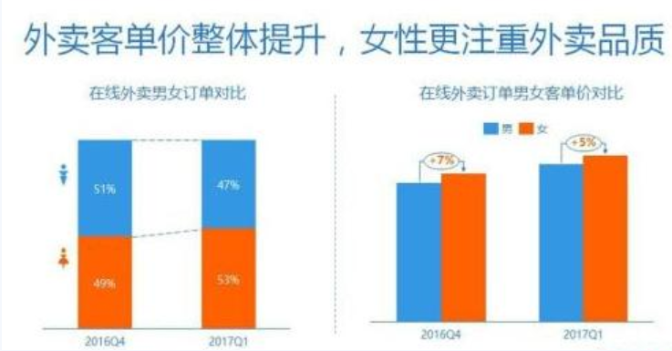

对比分析：由外卖平台巨头培养的全民订餐习惯，正在向高品质进行消费升级。对于我们而言这也是好消息。因为像我们这样的新兴配送平台并不用去花费大量资金培养用户的订餐习惯。而新兴的高品质用户群体，是一个利好的细分市场，值得去深挖探索。

5、产业整合与深度合作显现优势

数据显示，对于饿了么拓展针对物流针对整个产业链中进行的拓展：物流端建立蜂鸟众包、供货端建立有菜、在商户端与部分商家进行深度合作等，对于外卖O2O市场的拓展具有积极的促进作用。其中深度合作的部分商家外卖成果已从2016年10月销售额200多万，增长到月销售额1200多万。

对比分析：我们对于校园内商家的深度合作将会有利于产业的增长进度，并最终形成互利共赢的场面。

总结：外卖O2O作为真实需求将会长久存在于大众视线。巨头们花费了巨资养成了全民的外卖习惯，同样也理所当然的享受着市场的第一波红利。但作为创业者往往需要站在巨头们的肩膀上进行思考问题，敢于透过表象看事实，通过发展找规律才能我们的外卖平台走的更远。

### 二、推广计划

在这个信息化的时代，智能手机早就普及，这对于校内送餐平台的未来市场的发展前景而言有着很大的助力，它能够让平台用户在任何地方请求服务从而摆脱以往地理位置上的困扰，还能为用户提供更多的服务，同时也给大学校园内的商户提供了多机会。

前期我们首要目标是发展用户，尽量吸引更多的校内同学注册我们的账户，我们会通过各种活动来吸引更多的用户参加到“校内配送平台”当中去，让我们的软件的知名度得以提高，争取在一两年内实现用户达到本校百分之八十以上的覆盖面积，每日活跃的数客户量达到总用户量的百分之二十以上。在前期我们可以做一些活动去吸引大众了解“校内配送平台”，获得大众的认可。为了吸引更多的人使用”校内配送平台”和注册我们的账户，我们在系统上架前夕会在每个合作的商户店面上张贴广告，让这些商户原本的顾客拥有更多的购买渠道。此外我们的系统会有一个专门的公众号用来推广，每当新用户注册我们就会推荐新用户去发展用户，每当新用户发展了五个用户的时候，就可以在平台上领取十张饮品劵，领取的饮品劵可以每次购物时兑换饮品。此外，我们了解到大多数校内订外卖的地点都是学生宿舍，所以我们会安排一个广告队伍进宿舍宣传，让那些有意愿享受服务的同学可以第一时间关注我们平台。这样就会有越来越多的人加入到我们的“校内配送平台”群体中，扩大“校内配送平台”的知名度和影响力，让越来越多的人爱上“校内配送平台”，这样也会有更多的商户自愿加入我们，为后期“校内配送平台”向商业方向发展做铺垫。

中期我们可以根据前期发展来的知名度以及用户数量来吸引商家的投资，让他们看到“校内配送平台”未来的市场前景，并加大对“校内配送平台”资金的投资力度，让“校内配送平台”的知名度和用户数量得到更大的提升。并试着将“校内配送平台”运用到用户生活的方方面面，并将“校内配送平台”的运用慢慢的发展到餐饮、快递、生活服务、网上社交等多个领域。

后期我们就得将以前发展的知名度和用户数量运用到商业上，让“校内配送平台”得到更好的发展，让“校内配送平台”用户者体会到“校内配送平台”给他们带来的便利，同时也可以给我们带来很大的盈利。我们可以利用“校内配送平台”的可扩展行和高效性，建立对其他校区业务的扩展，创办很多校区代理点，将优秀我们的“校内配送平台”发扬到整个城市乃至整个中国，让全国大学生都可享受校园里的便利。

相信只要用户存在我们的软件也会一直存在下去，不会被其他的软件所替代。

|  |  |  |  |  |
| --- | --- | --- | --- | --- |
| **时间段** | **月份/月** | **项目计划** | **目标** | **备注** |
| 前期 | 1~3 | 发布”校内配送平台”软件和前期宣传 | 在本校拥有一定的大学生用户量 | 用户人口覆盖校内百分之四十 |
| 4~12 | 对”校内配送平台”做系统的宣传 | 进一步扩大用户人数 | 用户人口覆盖校内百分之八十 |
| 13~24 | 不定期与商家推出促销活动 | 吸引更多用户，扩大知名度 | 用户几乎达到校内全覆盖 |
| 中期 | 1~6 | 招商引资 | 吸引校内商户入驻系统，扩大规模。 | 用户日活跃度接近百分之二十 |
| 7~10 | 开始将”校内配送平台”扩展到商业上和同学日常生活中 | 扩大知名度，做一些广告，吸引更多商家，开始进入商业市场 | 日营业额达10万（基于一个五万人的校园） |
| 10~24 | 扩大投资，将”校内配送平台”慢慢发展到餐饮、跑腿、医疗、网上社交等领域 | 商业市场进一步得到发展，提高软件在本市范围内知名度，吸引知名企业投资 | 本校内商业盈利达到饱和值 |
| 后期 | 1~6 | 向本市其他大学校园发展 | 实现代理服务业为主流的商业模式，扩大商业市场 | 日营业额超1000万 |
| 7~12 | 向其他城市大学校园发展 | 加大广告推广力度，使产业链稳步发展 | 用户数突破全国大学生百分之五十 |

# 第二部分 推广模式

“校内配送平台”广告营销模式

### 一、线上的方式

**1、与用户进行互动,让用户进行宣传**

经过调查，随着很多人进入大学之后，就觉得生活太单调，有的想找一份兼职改变一下自己的生活，有的生活确实很困难，想尽自己的一份力，找一份靠谱的兼职，利用业余时间赚点零花钱，为父母减轻一点负担，但是他们还年少无知，不会辨别好人和坏人，出去找又怕被骗，不出去，呆在学校又无聊，时间就在发呆中度过。我们抓住他们想找赚钱的心态，可以让他们的目的在我们软件上得到满足。我们让他们把我们做好的校内配送平台的宣传电子海报发给他们，让他们转发给身边的人，转发的越多，它赚的越多，那么我们获得的利润就更大了。而且我们还可以自己不用工作，让用户来工作，通过赚取中间的利润。

**2、用聊天软件进行宣传**

随着只能手机的广泛的普及，网络已在人们的生活中发挥着不容忽视的重要作用。偌大网海之中，各类网络产品的竞争也日渐激烈。对于广大网名来说，即时通讯软件可以说是使用频率最高的网络软件。首先为“校内配送平台”软件想一个通俗易懂，意义深远，响亮的广告语，再制作一个详细介绍我们产品的好看网页，把广告语和我们产品的网址通过聊天软件如QQ、msn、飞信、IC、雅虎、微信、微博等等，根据一传十，十传百，百传千的效应通知给广大用户，引导他们去点击我们的网址，看我们软件的详细介绍，这样不仅对我们的产品进行了宣传，而且用户又消耗了相应的流量，我们从中获取利润。

**3、通过打电话进行宣传**

生活中有很多事情面对面时都难以说出口，但是用文字表达，又不能丰富表达我们的情感，因此电话是我们沟通最好的选择工具。我们可以利用电话，向我们的客户表达我们的诚意、礼貌，每天给一些客户打电话，跟他们详细介绍我们的产品，听到我们礼貌的问候，感受我们积极诚恳的态度，即使再难缠的客户再忙也不会立刻挂断电话。因此这个是我们与他们接触的好机会，可以让他们更加了解我们的产品，说服他们使用“校内配送平台”软件，这样就会为我们谋取更多的利润。

**4、通过手机短信广告进行宣传**

手机短信广告能精确区分目标客户群，做到投放点对点，杜绝无效阅读，大大降低广告投入。根据高科技和人力的合作手机短信广告能够精确区分客户的年龄，性别，单位名称，职位，地区，收入层次等，从而做到精准投放。我们先编辑一段关于我们产品的详细信息进行群发，让他们更加了解我们的产品。

**5、通过微信公众号推广**

微信公众号发布的信息可以被普通个人号分享到朋友圈进行传播！打个比方：我分享了自己公众号的一个广告到自己的朋友圈！比如您有100个好友，他们看到了，又分享了到各自的朋友圈，是一传百，百传万的速度！随着传播的增加，粉丝的增加，我们的系统会被越来越多的人看到！  
 其次微信号发布群发信息，直接到达所有微信粉丝的手机，可以达到最直接最快速即时的效率！还有微信公众号广告内容的编辑空间非常大！我们的一款普通产品，可以被无限的创意用图片文字美化，高大上，有趣的展示出来！  
 每一次的广告发布，最后多少人浏览，转发 ，什么地区的，什么年龄段，什么性别的都会清楚的记录在公众号后台上，对于我们的精准化推广起到至关重要的作用！  
 其次我们可以在公众号放些大学生感兴趣的文章或段子，这样也能吸引关注量扩大用户群。

### 二、线下的方式

**1、做活动进行宣传**

我们可以采取互动营销模式，我们可以选取一个人口流通量比较多的地方，向同学们展示我们的系统，然后围绕我们的系统特点进行一个现场猜题有奖环节，这样不仅可以宣传我们的产品，而且还可以让人们更加熟悉我们的产品，同时在开业前期也可以做一些促销活动，例如新用户推荐五个人关注我们的公众号就送饮品券用于点餐食附赠饮品。

**2、发传单进行宣传**

首先我们把“校内配送平台”的一些界面拍摄下来，再添加一个产品功能介绍的语句，做成一张宣传单，然后再打印相应的宣传单份数，找几个人在一个人口流通量比较多的地方，由于大学校园业务请求最多的地方比较集中，所以一般会选在宿舍或教学楼，专门在周末去推广，因为经过调查，周末的需求更多。

**3、通过广播进行宣传**

学校一般都有广播，而且有些学生喜欢听广播，会比较专注，即使有些学生不喜欢广播，但是这种氛围下也会被迫听一听，所以这种方式宣传会有一定的效果。因此我们可以利用这个优势，与一些高校达成协议，利用他们的广播宣传我们的产品。

**4、通过张贴海报进行宣传**

如果海报设计的好看又有创意，相信一定可以吸引很多人停留脚步多看几分钟，如果有这样的效果，宣传就已经成功一半了。所以根据我们的产品的界面和功能设计一张酷炫的海报，张贴在人口量比较多又比较显眼的地方进行宣传。

**5、到学校去宣传**

由一位讲师，一位营销人员和一位技术人员组成三人组，然后到各个学校进行现场讲解和宣传，免费为他们教授系统使用细则，为他们讲解一些校内配送平台的又是，可以用PPT进行展示，也可以用视频进行展示，当他们有什么疑问时，现场作答，留下自己的联系方式，同时带走有意向合作的同学的联系方式。

### 三、细分用户做不同的广告

**1、了解不同性别用户的喜好做相应广告**

根据我们的用户对象划分男生和女生，对不同性别的人进行调查，了解他们的喜好，然后再找一些不同领域的知名明星、主播做相应的广告。这样可以收揽更多的用户。

**2、抓住时机做广告**

在不同的节日中，我们可以举行一些优惠活动，通过活动吸引新的用户流入！

围绕推送的商业服务模式

### 一、同行业的商业服务模式分析

商业模式就是一种将产品或者服务实现商业化的过程，这个过程伴随着价值创造、价值传递和利润的获取三个模块。目前针对配送平台的产品创新不多，但是成熟、成功的商业模式我们可以参考。对于基于推送的商业服务如何实现获利，也还没有一个可以完整借鉴的方案。鉴于找到明确的赢利点对于本软件至关重要，现试图通过从分析几大主流配送平台软件的推送业务出发，通过对各种营利模式的分析探讨给出本软件围绕推送的商业服务的商业模式。由于配送平台盈利模式大多相同，我们再次统一分析。

**美团外卖饿了么等配送平台盈利模式：**

主要盈利模式：对于普通用户都是免费的，对于商户进行收费以获得盈利。目前网络订餐行业的盈利模式主要有两种：一是按交易额向代理商收取5%的交易费；二是按年向代理商收取系统服务费。

其他盈利模式

1.月流水超过某额度的商家上交几百元的入驻费

2.平台商户的推荐广告

3.企业或者消费者的充值

4.展示商户的竞价排名

5.促销活动等增值收费

6.产品佣金

### 二、我们拟采用的商业模式

目前国内成熟、成功的配送平台已经存在，同时商业模式也相对成功，但对于”校内”配送的服务平台几乎还没有，因此成功的商业模式并不多，有统计，国内能盈利的”校内”配送平台还不足总的配送需求总量的1%-5%。以上分析的几大主流配送平台产品占领的是点可以说跟我们是不同的，所以我们机会还是很大的。先抓住用户再想尽办法创造赢利点，也可以说现在是一个争相布局的战火年代。当前状况下，各大主流配送平台的盈利点有更多的是在同一个点上，而且，基于配送的全方位服务现在还没有完全开发出其潜力。那么差异化的配送服务恰是未来更好的盈利点。一个好的全方位配送服务商业模式，是我们校内配送平台从万花丛中脱颖绽放的捷径。综合以上分析，本软件的全方位服务商业模式应该合理兼顾现有的服务，同时又在配送的其他方向上有所扩展。

全方位配送服务应该作为一个开放平台。如同大卖场，我们搭建舞台，可以有不同的商家入住，不同的商家有不同的吸引顾客的方式，就有不同的盈利模式。作为卖场，当然提供舞台供给商家是可以盈利的。

策划运营舞台，可以为不同的厂家提供必要的数据支持和技术服务，当然不是毫无保留的提供。数据和服务都是存在差异的，更高层次的数据和服务就可以产生盈利。

1. **为各个校区入住账号提供面向各自用户的推广服务**

当各个校区入住之后，类似于微博、QQ空间这样单向的发布信息并不能很好的起到宣传效果，这时，可以借助微信公众号平台的推送服务，校区负责人可以购买此推广服务向指定的用户发布推送信息。

1. **粉丝征兆**

作为一个商品配送平台，留言反馈是必不可少的必备功能。作为一个店铺，那么必定会有粉丝效应。可以邀请一些有人气的明星人物入驻，吸引更多粉丝，提升平台的知名度。有了更广泛的用户群就可以做类似于新浪微博的推荐关注的推送服务。对于更草根级别的想“上头条”的商家，这其中就可以做一些活动，通过各色各样的活动，可以产生经济效益。

1. **商户商品回扣**

对于商户，可以签订相应协议，当日购买量达到一个什么量级，每单收取的服务费就相应提升，如此达成一个互利共赢的地步。

1. **VIP用户制度**

平台可以和对应商户合作，一起推出vip制度，vip按月向用户收取费用，有了vip的客户在一些商户请求服务时的价格会有相应的折扣，而收取的vip费用可以跟平台用户按单分红。

**5、促销活动**

针对不同节日或者周末，和商家合作来推出一些促销活动来吸引服务量，同时获得更多的盈利。

# 第三部分 技术实现方案

产品技术架构及技术亮点

### 一、技术架构图

http response

http request

数据库

用户1

用户2

用户~

用户n

W e b 服务器

控制器

业务处理

解析模块

业务转发

HTML

整个数据传送过程分为3个模块：用户请求和显示数据模块（客户端）、逻辑处理模块（web服务器）和数据存储模块（数据库）。客户端用户发送请求，登录web服务器， web服务器进行业务逻辑的处理，然后将数据更新到数据库中，web服务器将处理结果返回客户端，客户端对结果进行判断之后，将数据显示给用户。

### 二、组织结构图

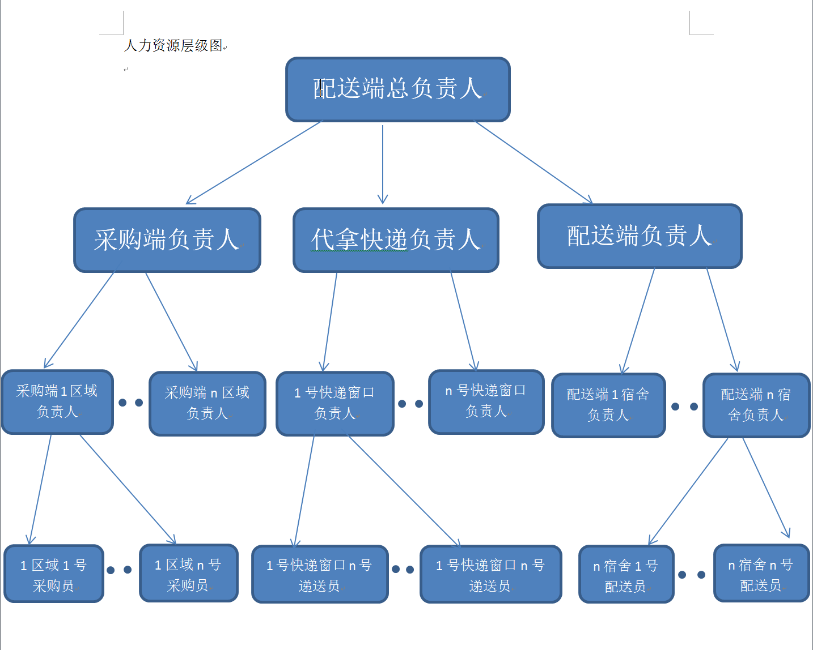

### 三、系统功能图

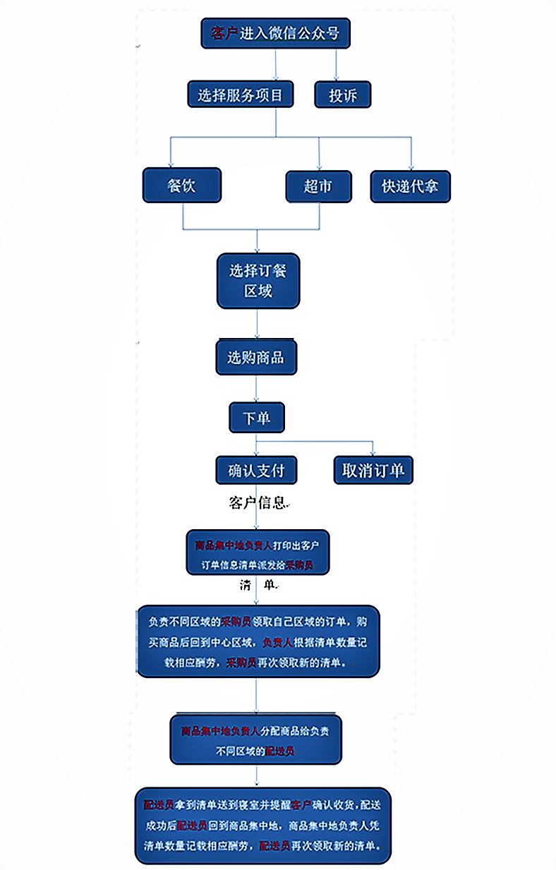

### 四、系统数据流程图

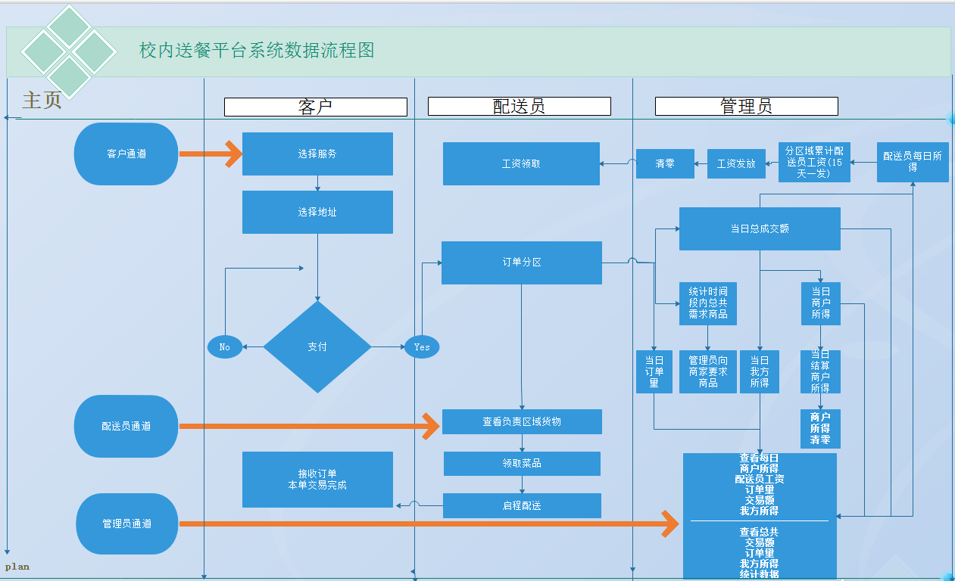

### 五、技术亮点

**1自动登录功能**

当客户或员工在登录时可以点选自动登录，一旦登录成功，浏览器保存账户cookie值，下次登录系统只用验证cookie值是否过期，若账户未过期则自动进入系统。

**2精美的UI界面**

采用css+jquery+boostrap技术，制作的页面简约精美，增加用户体验。

**3.健全的登录系统**

从注册登录到修改密码，成套的登录系统，方便保存用户信息用于后期业务扩展。

**4.强大的图表分析功能**

导入了chart.js库用于建立图表，只需简单的数据导入即可生成清晰可见的图表分析界面。

**5.网页数据动态刷新**

采用AJAX异步请求，实现页面无刷新的数据动态显示。

**6.健全的支付系统**

拉取第三方支付集成接口，实现交易金额实时到账，且方便统计收入。

**7.集成良好的管理系统**

系统的管理员拥有平台所有数据的修改权限，无需后期编程人员手动后台修改数据。

1. **安全的账户识别功能**

系统设有账户识别功能，限制了非法用户的越权访问。

# 第四部分 投资回报分析

### 一、资金需求及使用计划（单个校区）

**1、资金用途的详细描述**

设备采购计划（或其他建设计划）

1. 服务器（阿里云），操作系统(Win server 2008 R2)，数据库（Mysql）。
2. 各种软件（Apache，Mysql，Navicat）。

设备采购成本（或其他资金计划）

1. 服务器：1台，2450元/年，预支付四年共9800元。
2. 客户端操作系统:电脑1台，8000元。
3. 数据库软件：2000元。

**2、项目市场前景**

1. 根据市场调查显示，目前国内在外卖方面有需求的用户已经有相当大的份额。随着技术水平的不断提升，需求客户的队伍会不断扩大，以及用户自我表达诉求的与日俱增，校内配送呈现爆发式增长将会在不久的将来上演。
2. “校内配送平台”公司依托于母集团公司强大的后台保障，“校内配送平台”拥有与国内大型数据库、运营商等产业链上下端有效沟通的能力，并且已经具有相关的平台和服务实施案例和原始积累。

**3、项目投入总资金及其使用计划**

投资估算依据

1. 前期项目的开发预算（开发时间2个月）。
2. 各种设备的购买和部署。
3. 软件后期维护。

建设投资估算：

1. 设备购买：1.98万。
2. 编程技术人员：1名，6000元/月。
3. 数据库人员（维护与构建）：1名，5000元/月。
4. 文档编写人员：1名，3800元/月。
5. 软件测试人员：1名，4500元/月。
6. 计算机和网络服务器的租用和维护，3000元/月。
7. 资料费、文档打印费、电费，1000元/月。
8. 通讯设备，电话费、网费，1000元/月。
9. 后期维护：5万。

流动资金估算：10万。

项目总投资：19.41万。

资金筹措及投资计划

1. 基于“校内配送平台”公司原有合作伙伴，计划第一年融资50万，以后每年累加50万。
2. 基于校内配送软件占有的市场份额，找公司加盟。
3. 针对其他使用校内配送软件做广告推送的客户（商品卖家、通信公司）收取一定的费用。

**4、项目经济效益分析**

财务分析说明

1. 利润=成本-支出-开发成本
2. 成本=（广告费用）+合作伙伴赞助融资+公司开发人员工资+其他材料开支。
3. 每年资金注入50万。
4. 主营业务净利润率是企业净利润与主营业务收入净额的比率，计算公式为：

主营业务净利润率=净利润÷主营业务收入净额×100%

净利润=利润总额-所得税额

财务数据预测



### 二、风险分析及应对措施

**1、市场不确定性风险**

风险分析

1. 市场需求风险：现在配送平台已经成为热门，未来的市场需求不得而知。
2. 预测需求风险：确定性和不确定因素。

应对措施

1. 开发软件前，做好详细的市场调查和市场分析，确保软件开发中，将风险降到最小。
2. 软件开发中定期做好软件的风险评估工作。

**2、竞争风险**

风险分析

1. 软件运营市场链问题。
2. 同类软件的功能雷同。

应对措施

1. 使用软件进行竞争风险分析。
2. 开发软件时，明确自己的市场，分析自己的市场环境优势，确保软件发布后的正常销售。
3. 软件发布前确定自己的软件的功能与其他软件的功能是否雷同，避免引起侵权行为。

**3、管理风险**

风险分析

1. 需求风险

      ①需求已经成为项目基准,但需求还在继续变化;②需求定义欠佳,而进一步的定义会扩展项目范畴;③添加额外的需求;④产品定义含混的部分比预期需要更多的时间;⑤在做需求分析中客户参与不够;⑥缺少有效的需求变化管理过程。

1. 计划编制风险

      ①计划、资源和产品定义全凭客户或上层领导口头指令,并且不完全一致;②计划是优化的,是"最佳状态",但计划不现实,只能算是"期望状态";③计划基于使用特定的小组成员,而那个特定的小组成员其实指望不上;④产品规模(代码行数、功能点、与前一产品规模的百分比)比估计的要大;⑤完成目标日期提前,但没有相应地调整产品范围或可用资源;⑥涉足不熟悉的产品领域,花费在设计和实现上的时间比预期的要多。

1. 组织和管理风险

      ①仅由管理层或市场人员进行技术决策,导致计划进度缓慢,计划时间延长;②低效的项目组结构降低生产率;③管理层审查 决策的周期比预期的时间长;④预算削减,打乱项目计划;⑤管理层提出了打击项目组织积极性的决定;⑥缺乏必要的规范,导致工作失误与重复工作;⑦非技术的第三方的工作(预算批准、设备采购批准、法律方面的审查、安全保证等)时间比预期的延长。

1. 人员风险

      ①作为先决条件的任务(如培训及其他项目)不能按时完成;②开发人员和管理层之间关系不佳,导致决策缓慢,影响全局;③缺乏激励措施,士气低下,降低了生产能力;④某些人员需要更多的时间适应还不熟悉的软件工具和环境;⑤项目后期加入新的开发人员,需进行培训并逐渐与现有成员沟通,从而使现有成员的工作效率降低;⑥由于项目组成员之间发生冲突,导致沟通不畅、设计欠佳、接口出现错误和额外的重复工作;⑦不适应工作的成员没有调离项目组,影响了项目组其他成员的积极性;⑧没有找到项目急需的具有特定技能的人。

1. 开发环境风险

      ①设施未及时到位;②设施虽到位,但不配套,如没有电话、网线、办公用品等;③设施拥挤、杂乱或者破损;④开发工具未及时到位;⑤开发工具不如期望的那样有效,开发人员需要时间创建工作环境或者切换新的工具;⑥新的开发工具的学习期比预期的长,内容繁多。

1. 客户风险

      ①客户对于最后交付的产品不满意,要求重新设计和重做;②客户的意见未被采纳,造成产品最终无法满足用户的审核 决策周期比预期的要长;④客户没有或不能参与规划、原型和规格阶段的审核,导致需求不稳定和产品生产周期的变更;⑤客户答复的时间(如回答或澄清与需求相关问题的时间)比预期长;⑥客户提供的组件质量欠佳,导致额外的测试、设计和集成工作,以及额外的客户关系管理工作。

1. 产品风险

      ①矫正质量低下的不可接受的产品,需要比预期更多的测试、设计和实现工作;②开发额外的不需要的功能(镀金),延长了计划进度;③严格要求与现有系统兼容,需要进行比预期更多的测试、设计和实现工作;④要求与其他系统或不受本项目组控制的系统相连,导致无法预料的设计、实现和测试工作;⑤在不熟悉或未经检验的软件和硬件环境中运行所产生的未预料到的问题;⑥开发一种全新的模块将比预期花费更长的时间;⑦依赖正在开发中的技术将延长计划进度。

1. 设计和实现风险

      ①设计质量低下,导致重复设计;②一些必要的功能无法使用现有的代码和库的实现,开发人员必须使用新的库或者自行开发新的功能;③代码和库的质量低下,导致需要进行额外的测试,修正错误,或重新制作;④过高估计了增强型工具对计划进度的节省量;⑤分别开发的模块无法有效集成,需要重新设计或制作。

1. 过程风险

      ①大量的纸面工作导致进程比预期的慢;②前期的质量保证行为不真实,导致后期的重复工作;③太不正规(缺乏对软件开发策略和标准的遵循),导致沟通不足,质量欠佳,甚至需重新开发;④过于正规(教条地坚持软件开发策略和标准),导致过多耗时于无用的工作;⑤向管理层撰写进程报告占用开发人员的时间比预期的多;⑥风险管理粗心,导致未能发现重大的项目风险。

应对措施

1. 风险识别：头脑风暴法、面谈、Delphi法、核对表、SWOT技术。
2. 风险量化：风险因子计算、PERT估计、决策树分析、风险模拟。
3. 风险应对计划制定：回避、转移、缓和、接受。
4. 风险监控：核对表、定期项目评估、挣值分析。

**4、财务风险**

风险分析

1. 流动性风险：手中持有现金过多，显然会由于较高的资金占用而失去其他的获利机会，而持有现金太少，又会面临资金不能满足流动性需要的风险。
2. 信用风险：软件的信誉，比如打某个中奖的旗号进行广告推送，却不给用户兑现；以及公司给用户的各种承诺。
3. 筹资风险：由于负债经营使公司负债比率加大，相应地对债权人的债权保证程度降低，这在很大程度上限制了公司从其他渠道增加负债筹资的能力。
4. 投资风险：商品的可延续性太低，市场前景差，客户投资断裂。

应对措施

* 1. 提高企业财务风险意识 ：财务风险客观存在与财务管理的各个工作环节，要提高财务人员的风险意识，培养财务人员对风险的判断和应对能力，准确及时的发现潜在的财务风险。
  2. 建立财务风险预警系统 ：设置一些敏感性和可靠性高的财务指标，并构建指标体系，通过观察这些财务指标的变化，企业可以对将要面临的财务危机进行预测和预报。财务预警系统是以企业信息化为基础，对企业经营管理活动中潜在的风险进行实时监控，并贯穿于企业经营活动的全过程。预警系统依赖于对企业信息全面而精确的搜集，包括财务报表、经营计划及相关财务资料，利用财会、企业管理、金融等理论，采用数学模型的方法，发现企业潜在的财务风险，并向经营者示警。
  3. 完善财务风险管理制度 ：管理的职能分为决策、计划和控制，财务管理的职能包括财务决策、财务计划和财务控制。在财务管理的各个职能中，必须及时的识别、分析和测试财务风险，采取科学方法防范和化解风险，并对财务管理的效果做出客观评价。
  4. 强化企业内审制度 ：内部审计制度的健全有利于实现良好的内部控制。通过强化审计监督，能够及时发现并改善会计系统中存在的问题，进而提出改善会计控制系统的措施，并将审计结果报告给公司高层。在良好的内部控制制度下，才能保证财务信息的全面、准确和及时，为作出正确的财务决策和识别风险创造良好条件。
  5. 建立合理的资本结构：企业应当根据实际情况确定合理的负债规模，并审时度势，把握借款时机，同时应预测负债筹资的使用效果，权衡收益成本。对于不同期限的债务，做到合理搭配，以减少偿还债务的压力。企业还应当提高自身资本积累的能力，不断充实资本。
  6. 建立科学的投资决策机制 ：在进行长期投资决策时，既要对投资项目未来收益进行比较和评估，同时，为确保资本投资决策的正确性，必须认真分析风险因素，并反映在项目的评估之中。投资决策的前提是企业投资目标，明确了投资目标之后，可以拟定具体的投资方向，制定多个投资方案，对投资方案进行评价，最后选择最优的投资项目。对企业的投资方案进行评价时，运用一些定量的评价指标，如净现值、内部报酬率等，切忌主观臆断。
  7. 完善企业法人治理结构 ：股东为企业提供了财务资源，但是他们处在企业之外，而经营者即管理当局在企业里直接从事管理工作。企业是所有者即股东的企业，财务管理的目标也就是股东的目标。股东委托经营者代表他们管理企业，为实现他们的目标而努力，但经营者与股东的目标并不完全一致，这就出现了委托-代理问题。为了防止经营者背离股东目标，可以建立激励机制，是经营者分享企业增加的财富，鼓励他们采取符合股东利益最大化的行动。例如，给与经营者股票期权。
  8. 根据实际采取相应的风险策略 ：当企业出现了一些潜在风险时，比如产品积压，应收账款增加，成本上升等，要及时分析其出现的原因，制定相应的风险策略，降低对企业的危害程度。

# 作品图片

### 5.1项目icon



### 5.2体统主页和说明页面

主页： 说明页：

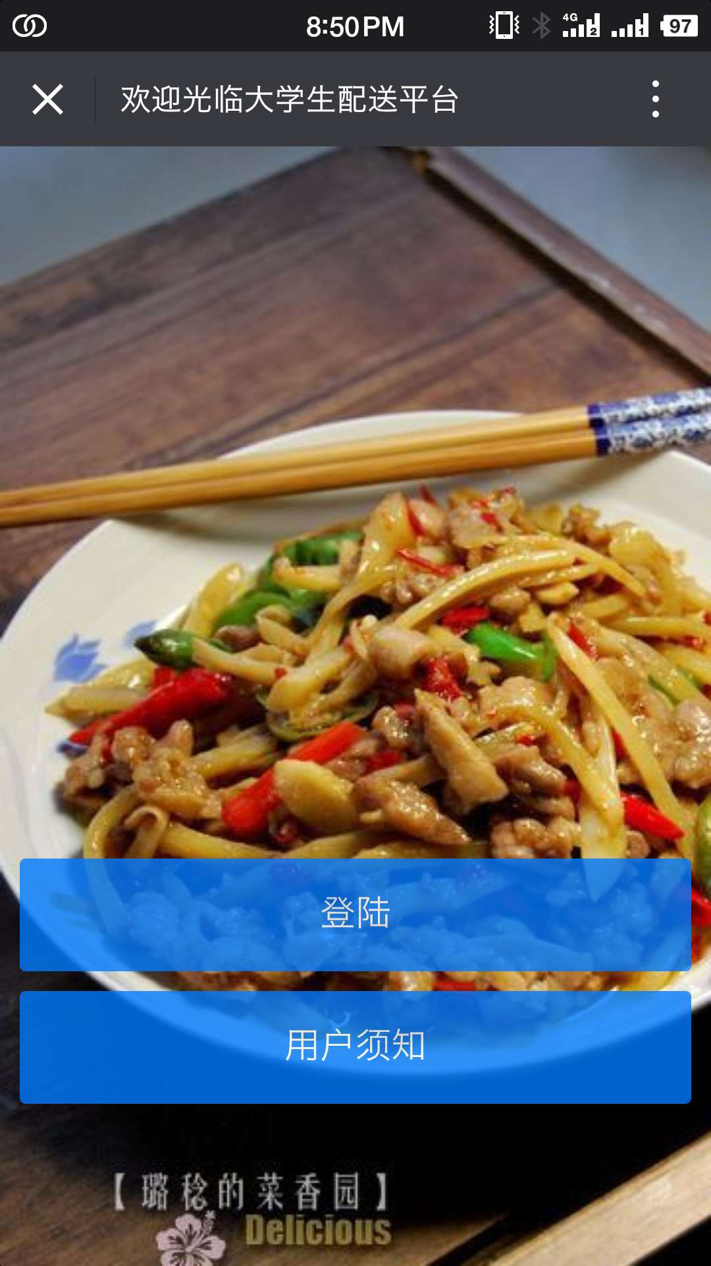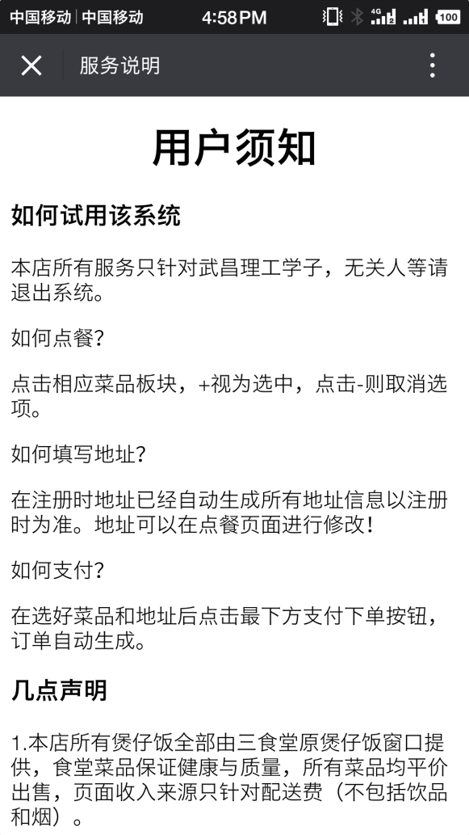

### 5.3客户登录系统

用户登录： 用户注册： 找回密码：

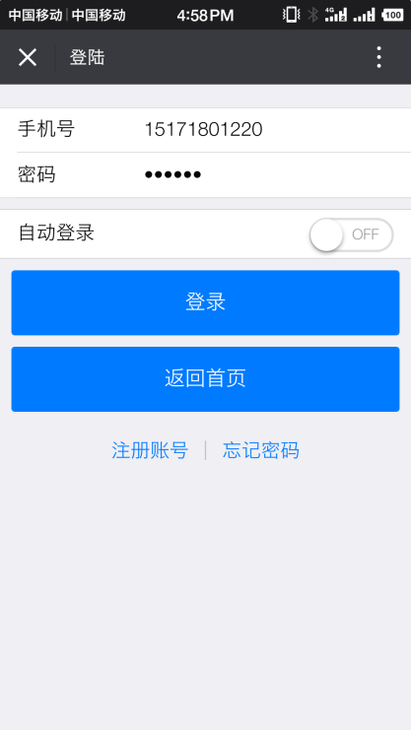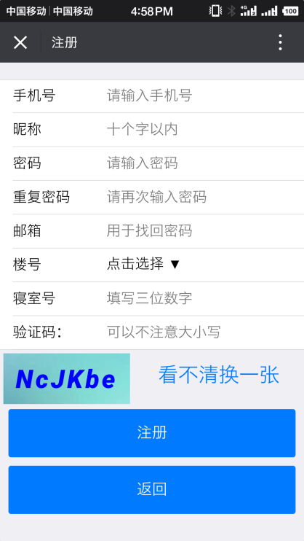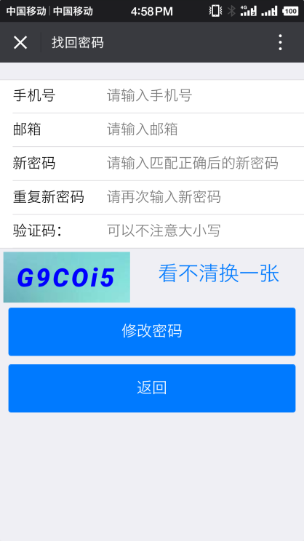

### 5.4服务系统

客户端主页面： 快递页面： 点餐界面：

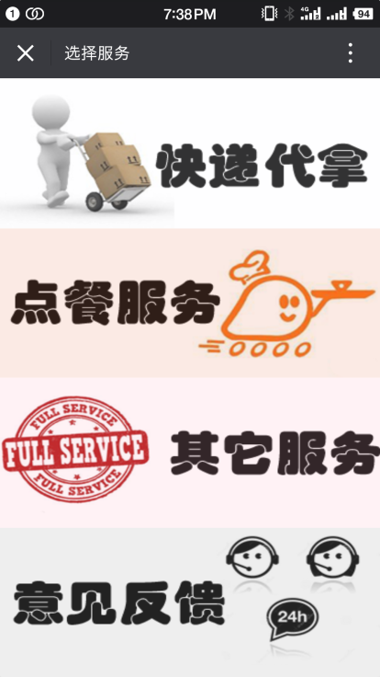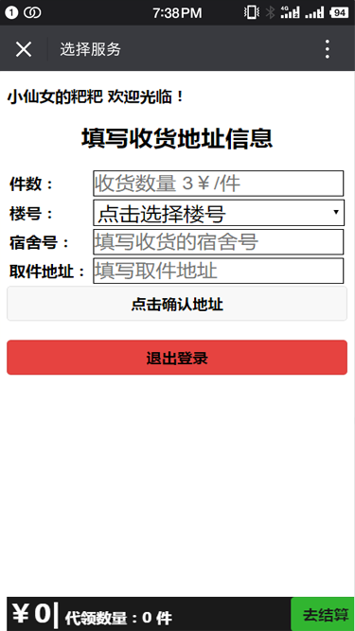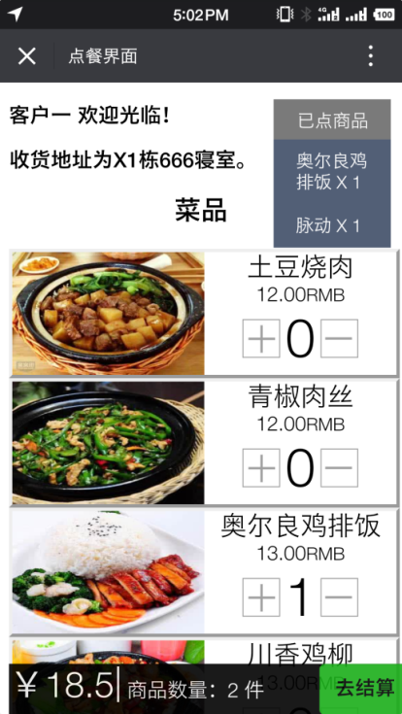

确认订单信息页面： 支付页面： 支付成功页面：

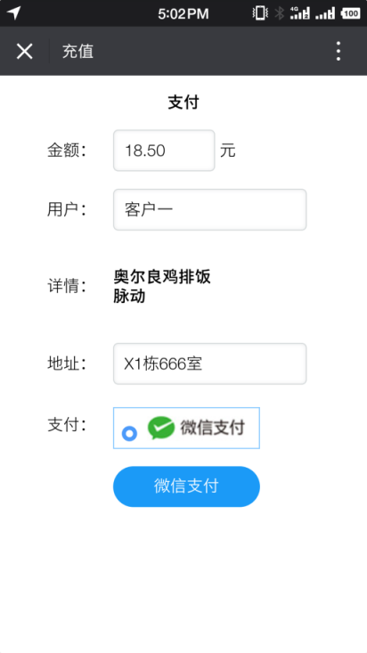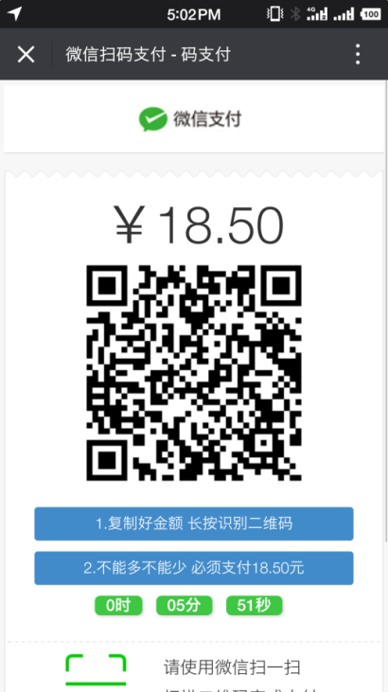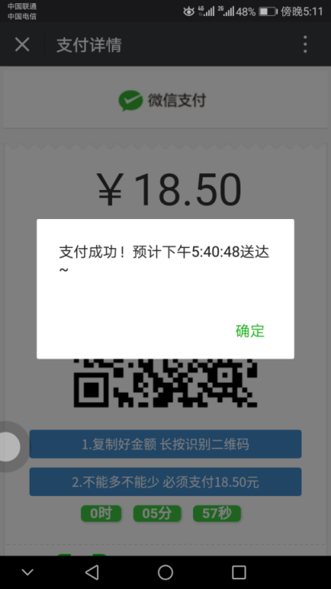

### 5.4配送员系统

配送员登录页面： 配送员修改密码页面：

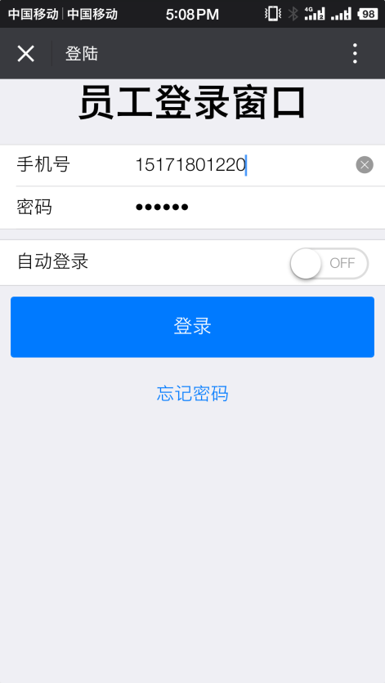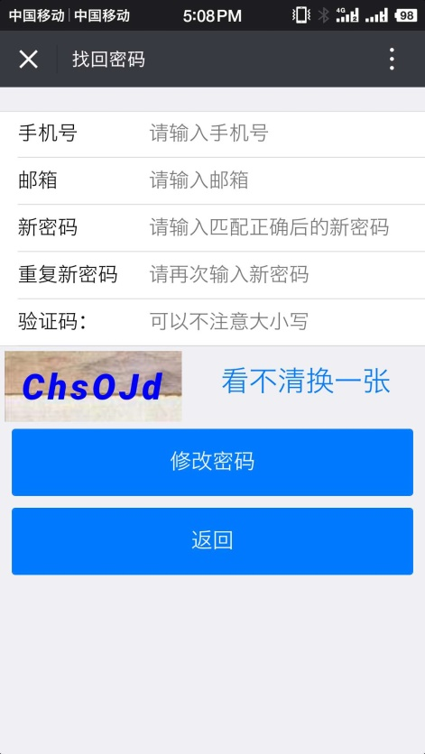

配送员工作界面：

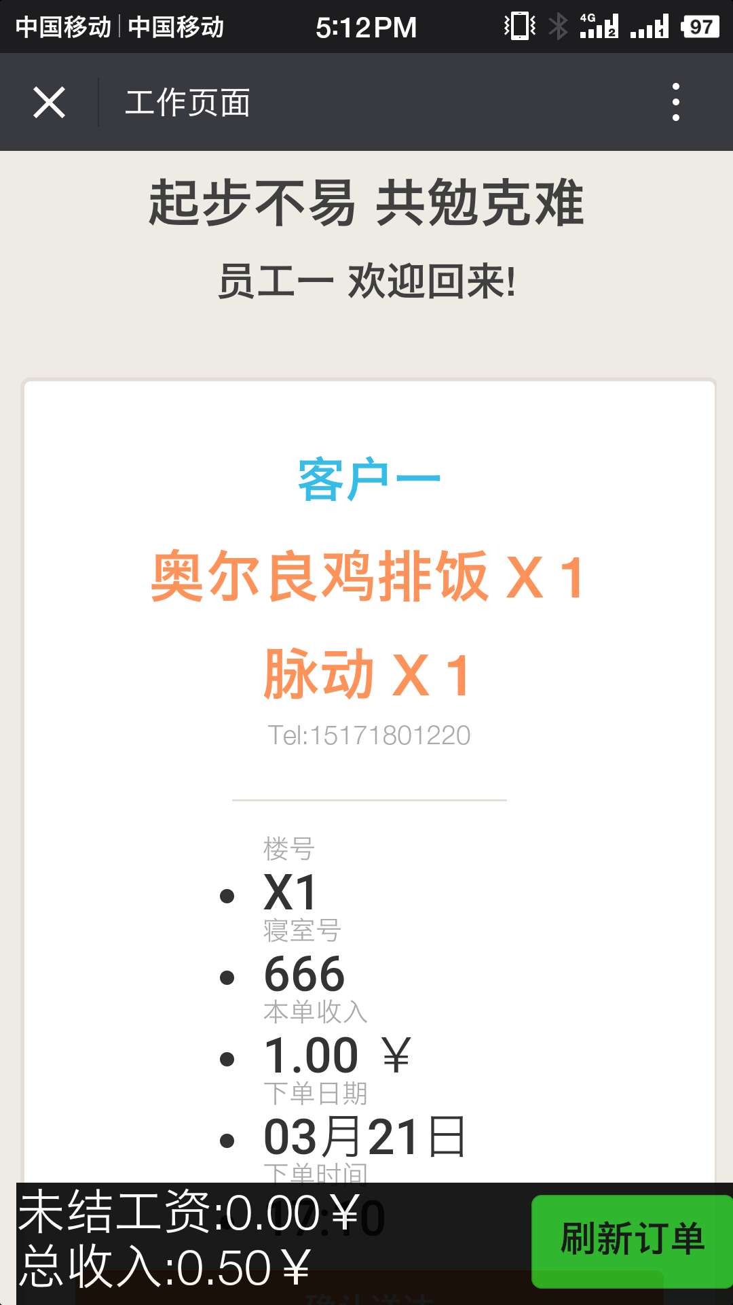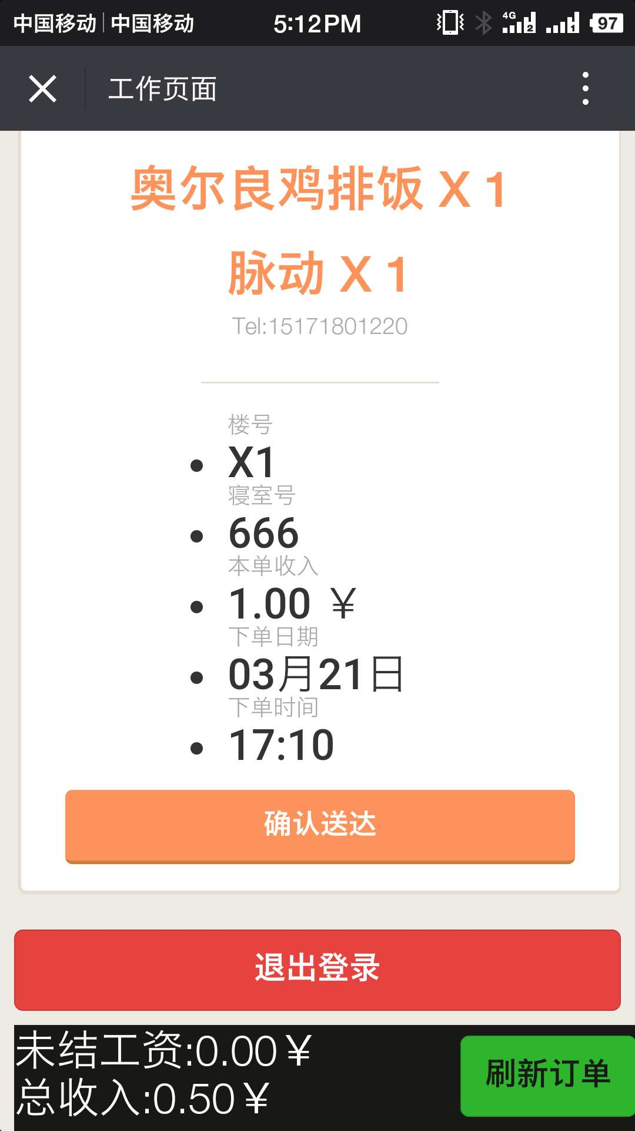

### 5.4校区负责人管理系统

管理员主页：

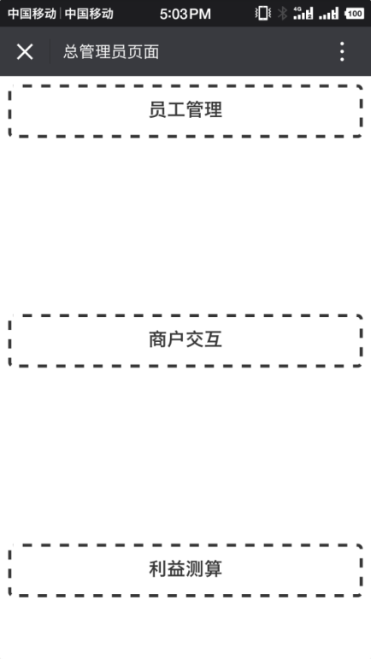

**员工管理：**

员工信息查看、信息修改、工资结算、删除、注册、业绩分析、收入分析：

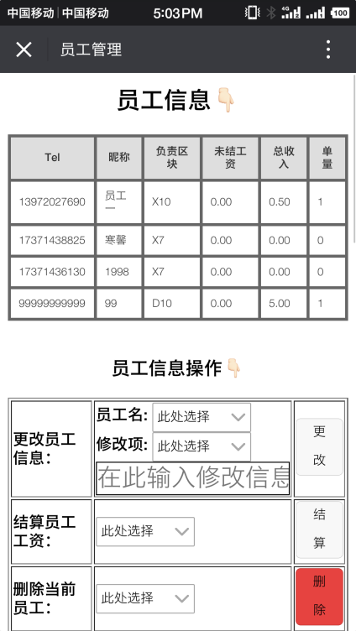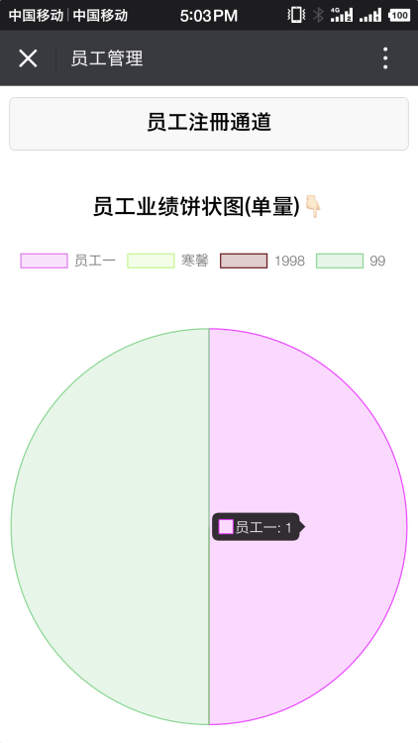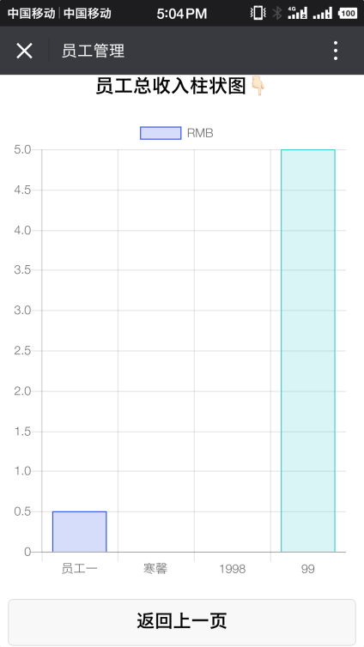

**商户管理：**

商户信息查看、信息修改、收入结算、商品查看、增加、删除、销量分析、收入分析：

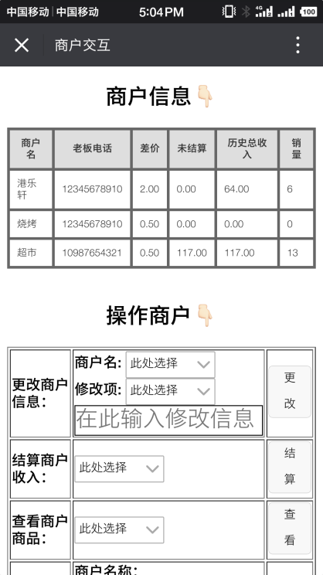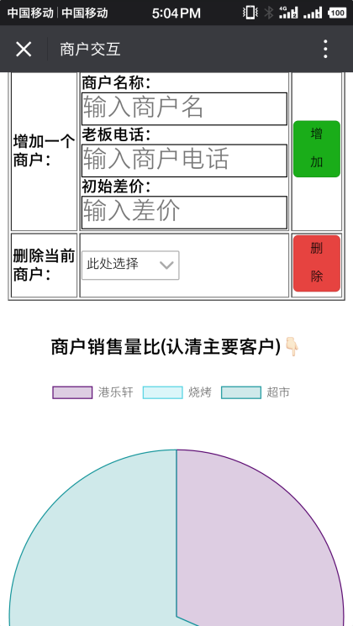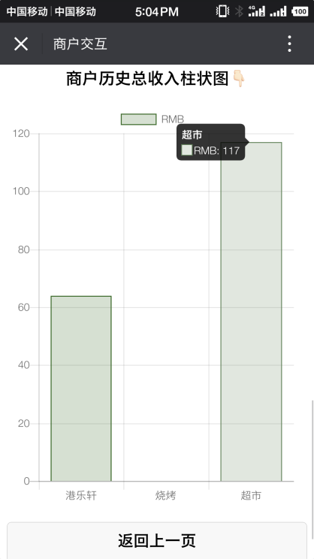

商户商品查看： 商品上架：

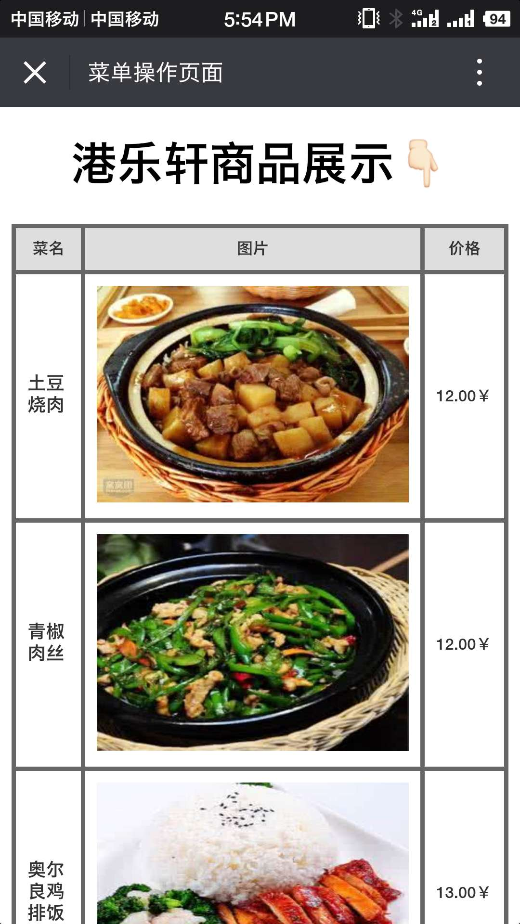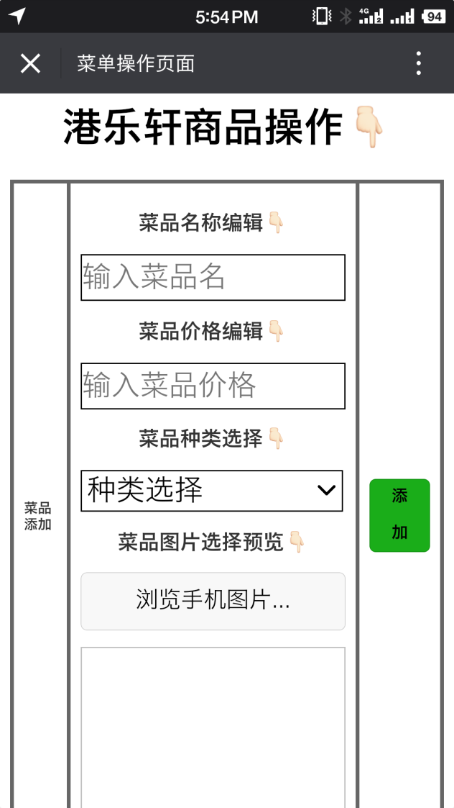

商户商品下架、商品信息修改： 商品销量分析：

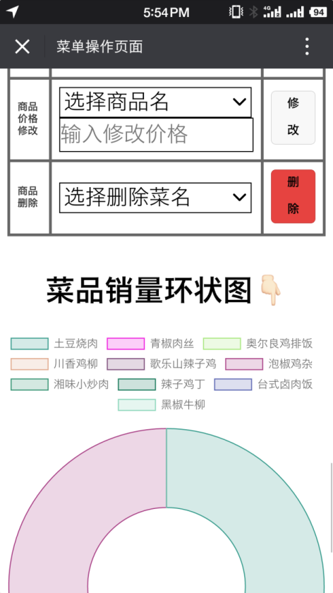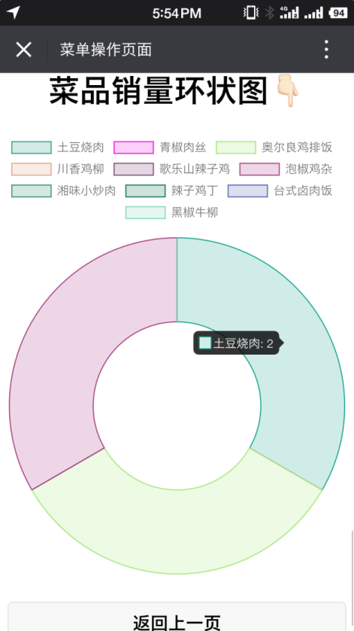

**订单管理和利益测算：**

已下定单查看、未送订单查看、全总订单存根、收入查看、收入结算、收入分析：

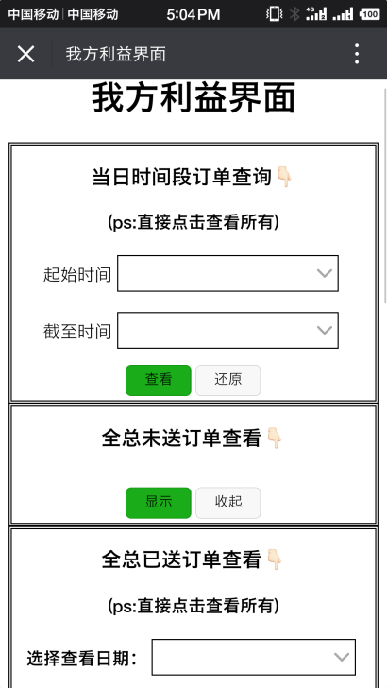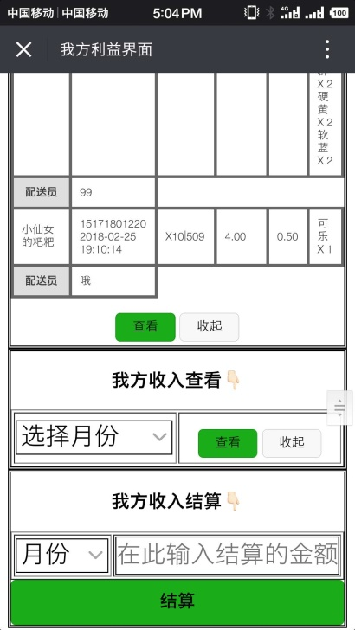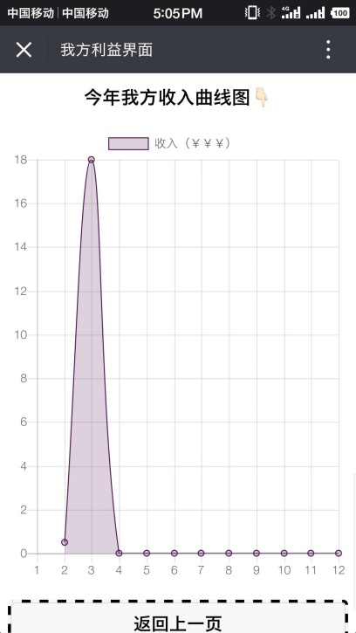

# 团队介绍

### 5.1团队文化

**团队名称：**TroubleMaker战队

**团队之梦：**成为一个真正的team!

**团队理念**：先上路，才有同行者！

**团队口号**：无畏，去超越！

**团队精神**：不要迷惑于表象而要洞察事务的本质，初学者的心态是行动派的禅宗。所谓初学者的心态是指，不要无端猜测、不要期望、不要武断也不要偏见。初学者的心态正如一个新生儿面对这个世界一样，永远充满好奇、求知欲、赞叹。

5.2团队成员

|  |  |  |  |
| --- | --- | --- | --- |
| **姓名** | **专业** | **角色** | **队员介绍** |
| 陈冠 | 软件工程2016级 | 项目经理 | 善于用人，眼光独到，领导规划能力强，负责平台的管理工作等 |
| 孔德强 | 软件工程2016级 | 技术经理 | 负责系统服务器端开发，擅长编程等工作 |
| 胡灵生 | 软件工程2016级 | 技术经理 | 负责前端开发，擅长页面构造等代码编辑工作 |
| 袁勤勇 | 软件工程2016级 | 产品经理 | 做事细腻，负责页面设计，擅长网页制作等 |